ahora que tenemos desarrollada la Fase 2: Diseño del Framework de Rentabilidad Regenerativa (FRR), debemos organizar cuidadosamente lo que sigue para que el artículo científico, la plataforma y la evaluación de expertos avancen juntos.
Mi recomendación es que la siguiente etapa sea la Fase 3: validación del instrumento y preparación de la base de datos empresarial, antes de entrenar redes neuronales artificiales (ANN).
Esto no significa abandonar el protocolo original. Significa organizar sus actividades de manera que primero tengamos un modelo medible y evaluado por expertos, después datos empresariales confiables y finalmente resultados que podamos publicar.
Hay algo especialmente importante: los expertos no tienen que esperar a que terminemos todo el artículo. Podemos someterles ahora la arquitectura candidata del FRR, sus indicadores y sus fórmulas. Más adelante, cuando tengamos resultados de las empresas, podremos solicitar una evaluación complementaria del modelo integrado.
Ruta de trabajo desde la Fase 2 hasta el artículo científico
Revisando el protocolo original, hay una precisión importante: la Fase 3 oficialmente corresponde al modelado mediante redes neuronales artificiales, la Fase 4 a simulaciones y la Fase 5 a validación Delphi y redacción del artículo. Conservaremos esa numeración. La evaluación preliminar de los indicadores será una actividad preparatoria de la Fase 3, no una sustitución de la Fase 5.
SECUENCIA DE LA INVESTIGACIÓN
- Fase 2. Diseño científico del FRR
Versión candidata desarrollada
Cerrar la arquitectura, contrastar los 17 indicadores de la plataforma con los 42 candidatos y documentar las fórmulas.
- Preparación de Fase 3. Evaluación preliminar de expertos
Los tres expertos revisarán pertinencia, claridad, fórmulas, medibilidad, salvaguardas y aplicabilidad. Ajustaremos el instrumento antes de usarlo.
- Fase 3. Datos empresariales y redes neuronales
Auditar empresas y periodos, calcular indicadores verificables, evaluar la viabilidad de la ANN y comparar sus resultados con modelos más sencillos.
- Fase 4. Simulación de escenarios
Evaluar escenarios optimista, esperado y pesimista, además de la sensibilidad del IRR ante cambios de pesos, umbrales y desempeño.
- Fase 5. Validación integral y artículo
Someter el Framework integrado a evaluación, documentar los ajustes y completar resultados, discusión y conclusiones.
¿Cómo trabajaremos con los tres expertos?
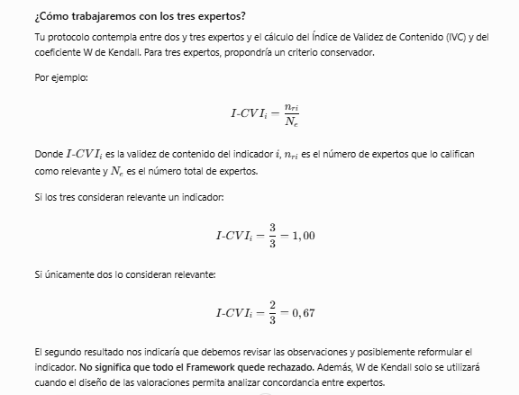El segundo resultado nos indicaría que debemos revisar las observaciones y posiblemente reformular el indicador. No significa que todo el Framework quede rechazado. Además, W de Kendall solo se utilizará cuando el diseño de las valoraciones permita analizar concordancia entre expertos.
¿Qué debemos hacer primero?
Propongo este orden inmediato:
Prioridad | Trabajo | Resultado
1 | Revisar los 17 indicadores programados frente a los 42 candidatos | Matriz de correspondencia y decisión justificada
2 | Verificar las fórmulas y campos de la plataforma | Versión FRR 1.0 preparada para evaluación
3 | Elaborar el instrumento para los tres expertos | Cuestionario y dossier científico
4 | Exportar las empresas y sus variables disponibles | Base de datos auditada y número real de casos utilizables
5 | Incorporar respuestas de expertos y resultados empresariales | Actualización progresiva del modelo y del artículo
Mi recomendación es comenzar por la matriz de correspondencia de indicadores. Es la pieza que conecta la Fase 2 con el desarrollador de la plataforma, el cuestionario de expertos y los datos que necesitaremos para la Fase 3.
Así evitaremos un problema serio: pedir a los expertos que validen 42 indicadores mientras la plataforma calcula únicamente 17, sin haber documentado por qué se eligieron unos y se excluyeron otros.
La meta inmediata no es tener una plataforma llena de cálculos, sino un FRR científicamente fundamentado, programable, verificable y preparado para contrastarse con datos reales.

